

Actividad [#1] – [Diseminación del Conocimiento Organizacional] [“Ingeniería del Conocimiento”]

Ingeniería en Desarrollo de Software

**Tutor: Juan Miguel Martínez Maldonado**

**Alumno: Manuel Enrique Ramirez Lopez**

**Fecha: 14/06/2022**

***Indice***

*Investigación* 1

*Herramienta de selección* 4

*Entorno de trabajo/Entrada registro* 5

*Bibliografía* 9

# *Investigación*

## **Document360**

Las [software de base de conocimiento](https://document360.com/?utm_source=geekflare&utm_medium=blog&utm_campaign=knowledgebaseandfaq" \t "https://geekflare.com/es/create-kb-faq-tools/_blank) le permite crear una base de conocimientos de autoservicio bien organizada (publicada de forma pública o privada) con una potente búsqueda en tiempo real basada en IA. Esto ayuda a sus clientes a encontrar soluciones a sus problemas instantáneamente utilizando la búsqueda impulsada por IA. A pesar del volumen de artículos en la base de conocimientos, el motor de búsqueda de IA podrá recuperar resultados relevantes en una fracción de milisegundos.

* Admite el editor Markdown para una escritura estructurada y eficiente.
* Las funciones de SEO ayudarán a que su base de conocimiento de productos se ubique más arriba en los motores de búsqueda.
* Copia de seguridad y restaurar
* Control de versiones del artículo
* Personalícelo de manera que se alinee con las pautas de la marca.

## **Freshdesk**

[Freshdesk](https://freshdesk.grsm.io/gffreshdesk" \t "https://geekflare.com/es/create-kb-faq-tools/_blank) le permite crear un portal de experiencia de autoservicio para mejorar la satisfacción del cliente. Está incluido en su software de servicio de asistencia basado en la nube, que admite la colaboración de todos los canales de soporte desde una sola ventana. La suite se compone de una impecable congregación de funciones intuitivas que se centran en la productividad y la colaboración; Facilita a los equipos de todos los tamaños garantizar una excelente experiencia de soporte para los clientes.

* Implementación web y SaaS
* Formación a través de documentación, webinar
* Soporte 24/7
* Oportunidades de KB con monitoreo de red
* Soporte predictivo

## **ProProfs Knowledge Base**

[Base de conocimientos de ProProfs](https://www.proprofs.com/knowledgebase/" \t "https://geekflare.com/es/create-kb-faq-tools/_blank) es una herramienta fácil de usar repleta de funciones a medida que lo deleitarán en cada paso del [proceso de creación de la base de conocimientos](https://www.proprofs.com/knowledgebase/blog/how-to-create-a-knowledge-base/" \t "https://geekflare.com/es/create-kb-faq-tools/_blank). Está diseñado de forma inteligente para ayudarlo a crear una impresionante base de conocimientos de autoservicio público o privado y preguntas frecuentes para sus clientes y empleados.

* Búsqueda similar a Google
* Workflows para garantizar revisiones exhaustivas de los artículos
* Sistema de colaboración y gestión de usuarios
* Compatible con múltiples dispositivos.
* Historial de revisiones y control de versiones
* Reglas de contenido condicionales para controlar la visibilidad del contenido
* Inicio de sesión único para la autenticación de usuarios
* Funciones de SEO para optimizar su base de conocimientos para los motores de búsqueda
* Multimarca

## **KBase**

[kbase](https://1.envato.market/aZ7Mq" \t "https://geekflare.com/es/create-kb-faq-tools/_blank) es un tema de WordPress de base de conocimientos con Wiki, Helpdesk, Sistema de atención al cliente, centro de ayuda o tema comunitario. El principal punto a favor de esto es su increíble capacidad de descubrimiento. Como está utilizando una búsqueda Ajax en vivo, puede filtrar rápidamente los resultados de la búsqueda con categorías y valores personalizados.

* Capacidad de respuesta a todos los dispositivos
* Elementos únicos para una mejor experiencia de usuario
* Instalación con un clic
* SEO friendly
* Funcionalidad de integración de comercio electrónico

## **Zoho Desk**

[Escritorio Zoho](https://go.zoho.com/EiY" \t "https://geekflare.com/es/create-kb-faq-tools/_blank) es una solución de mesa de ayuda multicanal de Zoho. Atiende a empresas de todos los tamaños. Sobre todo, el centro de atención principal de la plataforma es la impecabilidad en los tickets de soporte al cliente, un portal de soporte al cliente, la gestión de contratos y la creación de informes.

* Zia: inteligencia artificial para sus equipos de servicio al cliente
* Autoservicio: permita a los clientes encontrar respuestas a sus preguntas por su cuenta
* Instalaciones con automatización para flujo de trabajo y personalizaciones
* Integraciones de terceros
* Compatible con GDPR y totalmente seguro: para lograr un equilibrio entre la protección de los datos del cliente y brindar a su equipo suficiente flexibilidad.

## **Support Hero**

Directamente, mientras habla el sitio web: "Obtenga menos tickets de asistencia". [Héroe de apoyo](https://www.supporthero.io/" \t "https://geekflare.com/es/create-kb-faq-tools/_blank) es la base de conocimientos en la aplicación para ayudarlo a reducir la cantidad de tickets de soporte que administra todos los días. Además, la funcionalidad de administración de KB admite la búsqueda de texto completo.

* Estadísticas avanzadas para una investigación en profundidad de los clientes
* Trazabilidad de la intención del usuario
* Panel de control de gran rendimiento para la descripción general de los resultados
* Un favorito entre los fundadores de SaaS

# *Herramienta de selección*

# 

# *Entorno de trabajo/Entrada registro*

***Freshdesk***

***Document360***

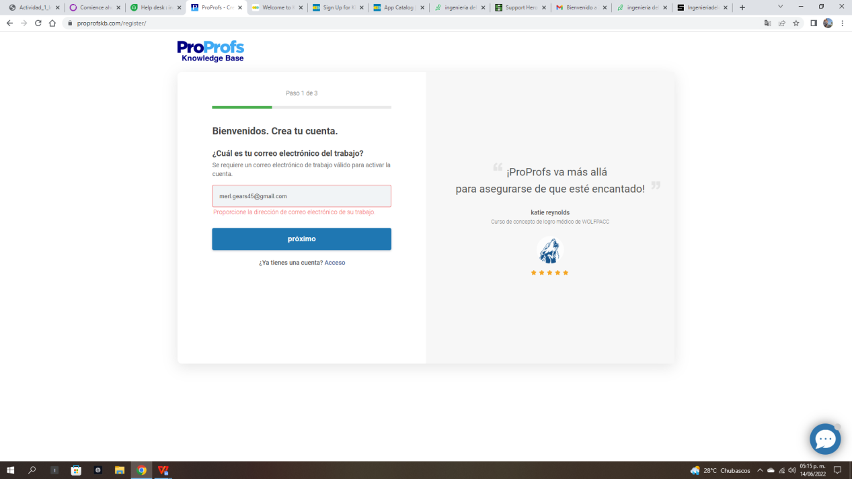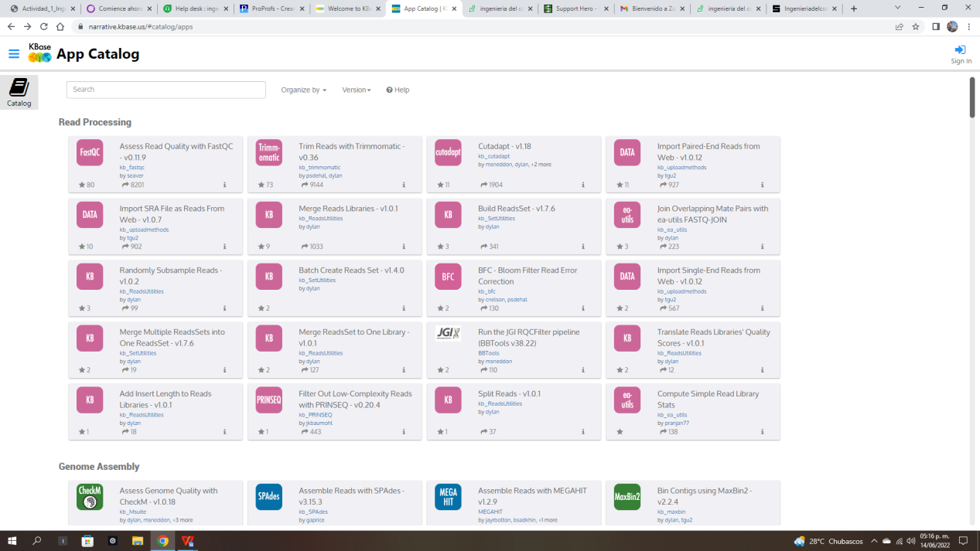

***ProProfs Knowledge Base***

***KBase***

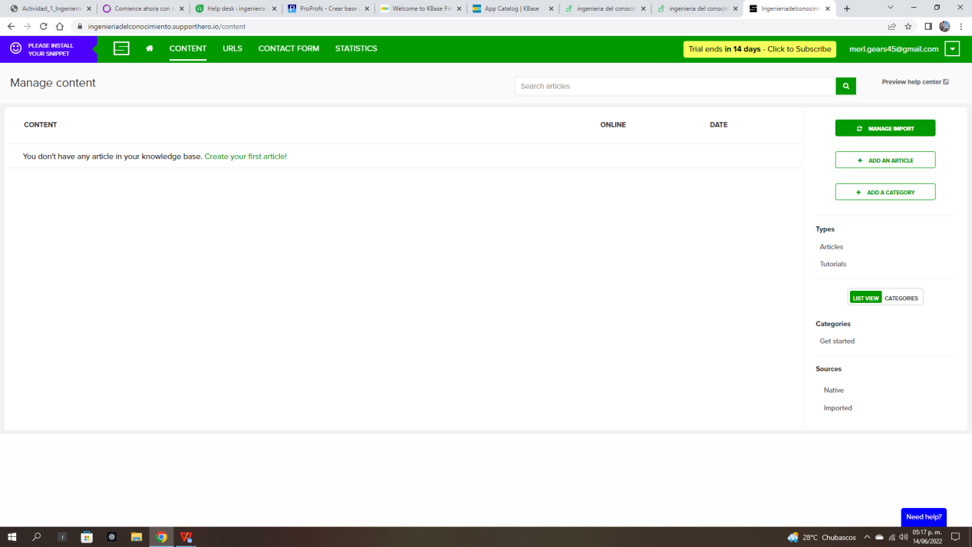

***Support Hero***

***Zoho Desk***

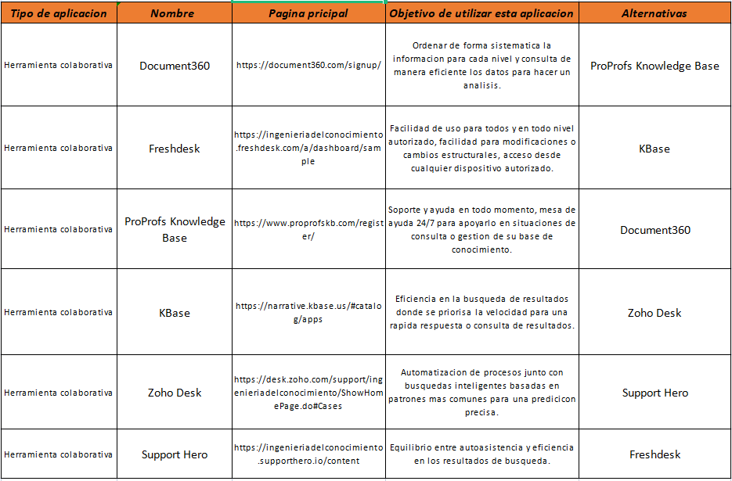

# *Bibliografía*

Enrique Lopez. (2021). 13 plataformas para crear una base de conocimientos y preguntas frecuentes para su empresa. 2022, de Privada Sitio web: <https://geekflare.com/es/create-kb-faq-tools/>